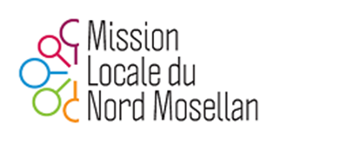Nom de l’Entreprise | Nature du contrat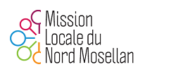
SIRET | Nom du Contrat
Ville | Téléphone
Type de poste | Mail
FORMULAIRE DE CONTACT
A envoyer à d.bordier@mlnm.fr Chargé de la relation Entreprise

